Week 2: Gebruikersscenario
Naam: Puk van Zon en Tijn Verdiesen
klas: MTD1B4
periode: 2
project: Muizenval
Wij willen onze muizenval “in huis” neerzetten, hiermee bedoelen we dat we de muizenval in de garage of op zolder neer willen zetten. Ook willen we de muizenval maken zodat hij achter de koelkast kan en in hoeken in het huis.
Verschillende omstandig heden zijn;
Waar
Wat
Wie
Hoe
De omstandigheden.
De muizenval komt op zolder of in een garage. Ook zou je hem achter de koelkast of in andere kiertjes neer kunnen zetten. De muizenval zelf zal voor 1 muis worden, maar er zouden ook meer muizen in kunnen. We gaan de muizvenval ook verplaatsbaar maken, zodat je hem ook ergens anders neer kunt zetten, als er ineens muizen op de zolder zitten.
De muizenval kun je uiteindelijk zelf neerzetten, dus je hebt niemand nodig die hem komt plaatsen in je huis. Je kunt de muizenval wel schoonmaken, maar dit gaat erg moeilijk worden.
Dag omschrijving.
Wanneer je de muizenval hebt gekocht zit er een handleiding bij hoe je hem het beste kunt gebruiken. Hierna kun je hem op de juiste plek neerzetten. Zelf moet je er wel voor zorgen dat kleine kinderen niet de kans hebben om de val per ongeluk kapot te maken. De gedurende dag gebeurt er eigenlijk maar weinig. Meestal zijn muizen pas s’nachts actief dus zou je s’ochtends pas of er een muis inzit. Daarna laat je gewoon de muis vrij achter in de tuin of op een weiland.

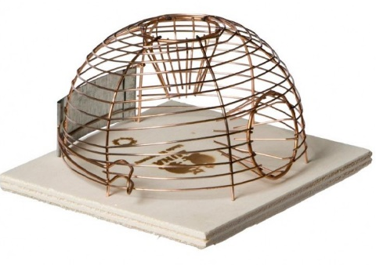
Enkele muizenval foto’s

